８．活性化事業（ソフト関係）

当市場では、場内事業者や指定管理者、事業提携している大学（※1）と連携し、活性化事業を実施しています。例年、量販店等における「市場まつり」や市場にお越しいただく見学会を実施しています。さらに、市場に対する理解促進の機会として、市場を府民に開放する「市場開放デー」を開催しています。令和２年度から4年度は新型コロナウイルス感染症感染拡大防止のため、これらの実施を見合わせたところですが、令和5年度は４年ぶりに「市場開放デー」を開催しました。
また、令和６年度は、大阪青山大学の学生と徳島県小松島市元根井港において未利用魚の現地調査を
行い、未利用魚の活用方法を考える取組を実施しました。

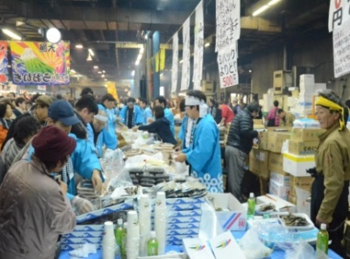
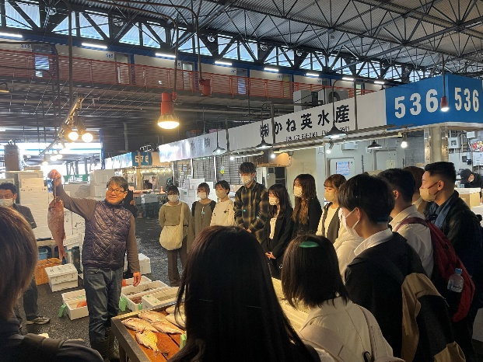
※1 事業連携大学…梅花女子大学・追手門学院大学・大阪成蹊学園・立命館大学
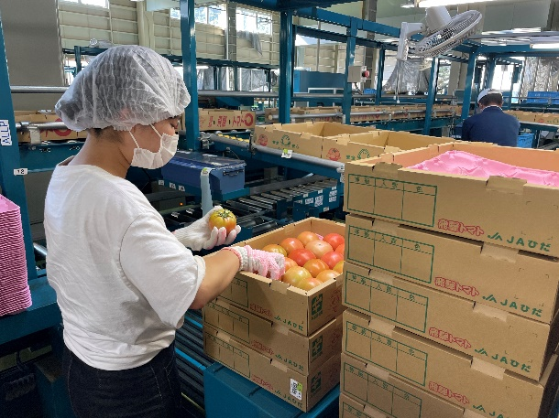
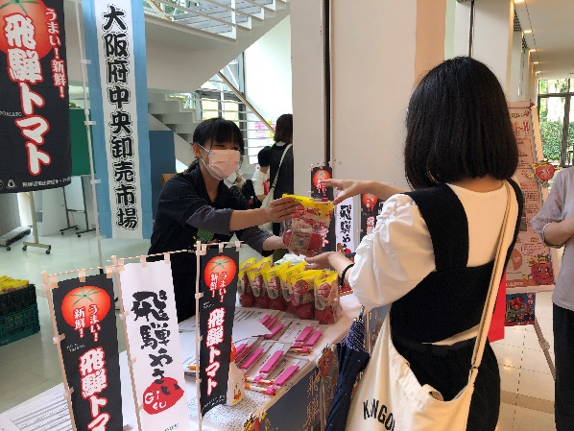
市場開放デー 市場見学
援農プロジェクト オープンキャンパスへのブース出展
（ＪＡの選果場での選果作業）

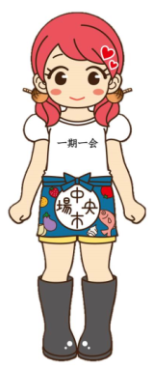
≪市場のマスコットキャラクター「せりちゃん」≫
〇プロフィール
☆年齢は１７歳、日本全国からおいしいもんが集まってくる市場が大好き。
全国の「おいしいもん」との一期一会の出会いを求めて、毎日市場に通い
「おいしいもん」と触れ合って幸せな日々を過ごしています。でも、最近
何かと季節感を失いがちな食生活を送っている人たちが多くいることを知り、
さらに知識を深め、安全・安心で新鮮な本物の「おいしいもん」を伝えて
いきたいと熱い思いをたぎらせています！

☆2013年 4月 毎日放送の人気番組「せやねん」とタイアップした
大阪府中央卸売市場マスコットキャラクターの募集告知
☆2013年11月 「開場３５周年記念市場まつり」でデビュー。

